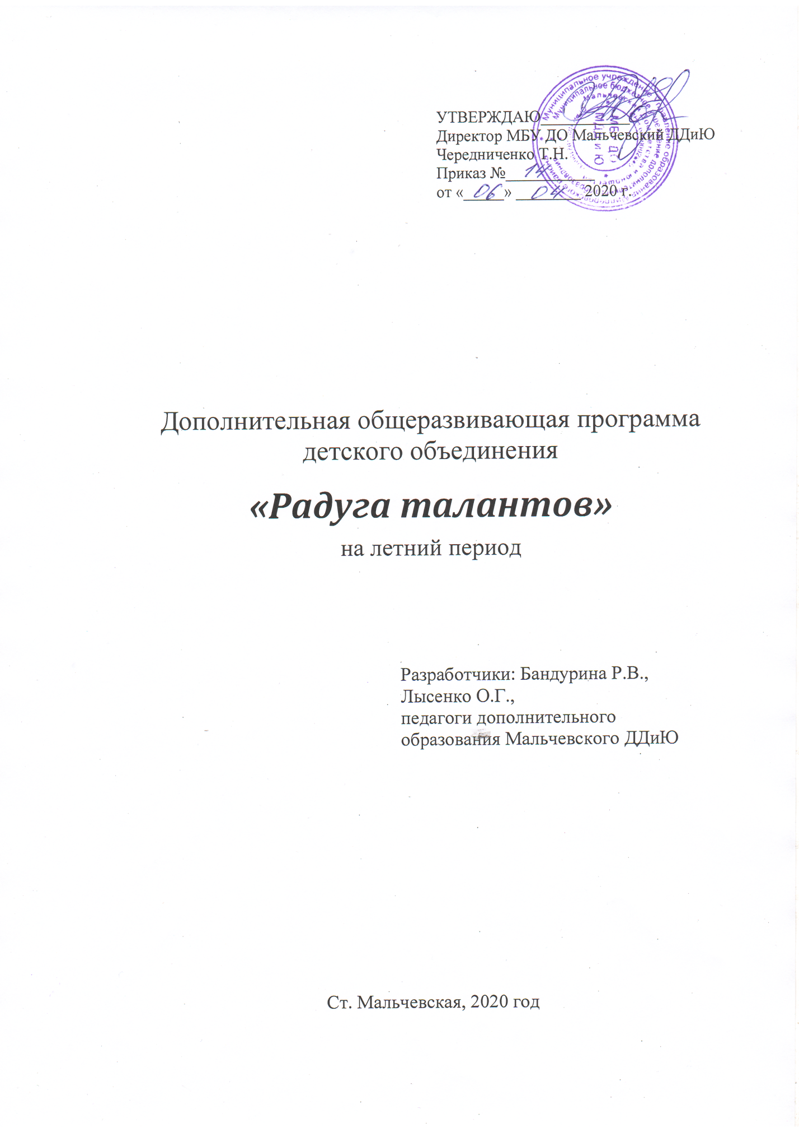

«Здравствуй лето красное,
светлое, прекрасное.
Очень добрым, очень теплым
Золотистым ясным днем.
Все идем мы в гости к лету,
В гости к солнышку идем.»

Пояснительная записка.

Вот и пришло долгожданное лето. Снова ярко и тепло греет солнышко, весело поют птицы в зеленой листве деревьев, в ароматных лугах пестреют цветы, прыгают зеленые кузнечики.

«Что такое лето-это много света,
Это поле, это лес, это тысяча чудес.
Это в мире сто дорог - для ребячьих ног.»

Лето-любимая пора для всей детворы. Можно,наконец отдохнуть от школьных занятий, пообщаться с природой, побывать во многих интересных местах, приобрести новых друзей, укрепить свое здоровье и силы, получить массу новых впечатлений, положительных эмоций. В общем интересно с пользой отдохнуть во время летних каникул. И в этом им, несомненно, помогут мероприятия, проводимые педагогами доп.образования. Ребят ждет много интересного. Это -веселые конкурсно-игровые программы, музыкально-творческая деятельность, где можно продемонстрировать свои способности и таланты. Расширить свой кругозор дети смогут, участвуя в викторинах, интеллектуальных играх, беседах, дискуссиях. А также узнать новую и интересную информацию о родном крае, освоить некоторые виды декоративно-прикладного искусства.
Разделы программы:
- Конкурсно-игровая деятельность
Цели и задачи:
а) Раскрытие личностных качеств ребенка.
б) Использование их знаний и умений в процессе обучения.
в) Воспитание чувства коллективизма, товарищества, умение проигрывать и радоваться успехам других.
2) Музыкально-творческая деятельность.
Цели и задачи:
а) Раскрытие творческого потенциала детей в различных жанрах музыкального искусства.
б) Способствовать приобретению новых знаний в этой области.
в) Выявление творчески-одаренных детей.
3) Информационно-познавательная деятельность.
Цели и задачи:
а) Расширение кругозора детей в различных областях.
б) Приобретение интересной и полезной информации.
в) Развитие у детей активности в обсуждении актуальных тем.

4) Региональный компонент.
Цели и задачи:
а) Воспитание у детей чувства патриотизма, любви к родному краю, отчиму дому, родной природе.
б) С помощью литературы, музыки, народного фольклора, истории, помочь детям расширить знания о Донском крае, его прошлом и настоящем.

5) Декоративно-прикладная деятельность.
Цели и задачи:
а) Помочь детям освоить некоторые виды декоративно-прикладного искусства.
б) Способствовать приобретению набора определенных умений и навыков.
в) Разнообразить детский досуг.

6) Работа объединения «Радуга талантов».
Цели и задачи:
а) Продолжение обучения воспитанников объединения игре на шумовых муз. инструментах, цифровом пианино, разучивание песен, игровые программы.
б) Декоративно- прикладная деятельность.
в) Культурно-просветительская деятельность.

Учебно-тематический план 2019-2020 уч. год.

№ | Вид деятельности | Название мероприятия | Дата проведения | Кол-во часов
1 | Конкурсно-игровая:  «Раз, два, три, четыре, пять-я иду тебя искать» | а) «Ура! Каникулы»- игровая развлекательная программа.  б) «Нам на месте не сидится» - спортивные физкультминутки во дворе.  в) Конкурсно - игровая программа «Ярмарка игр, забав и затей»  г) Игра-путешествие «Чистота – залог здоровья» | Июнь: 1,3 гр.- 2,4,6.  2,4 гр. – 3,5,6  Июль: 1,3 гр. – 2,4,  2,4 гр. – 1,3,4  Июнь: 1,3 гр. – 9,11,13.  2,4 гр. – 10,13.  Июль: 1,3 гр. – 7.  2,4 гр. – 8.  Июнь: 1,3 гр. – 16,18,20.  2,4 гр. – 17,19,20.  Август: 1,3 гр. – 20,22.  2,4 гр. – 21,22.  Июнь: 1,3 гр. – 23,25,27,30.  2,4 гр. – 24,26,27.  Август: 1,3 гр. – 25,27,29.  2,4 гр. – 26,28,29. | 6  6  6  6
2 | Музыкально-творческая: «Будем петь, плясать и веселиться» | а) Песенно-танцевальный конкурс «В гостях у лета».  б) « Яблочные посиделки» - игровая развлекательная программа.  в) Музыкальная викторина «Веселые нотки».  г) « Кто во что горазд» - домашний креатив. | Июнь: 1,3 гр.- 2,4,6.  2,4 гр. – 3,5,6  Июль: 1,3 гр. – 2,4,  2,4 гр. – 1,3,4  Июнь: 1,3 гр. – 9,11,13.  2,4 гр. – 10,13.  Июль: 1,3 гр. – 7.  2,4 гр. – 8.  Июнь: 1,3 гр. – 16,18,20.  2,4 гр. – 17,19,20.  Август: 1,3 гр. – 20,22.  2,4 гр. – 21,22.  Июнь: 1,3 гр. – 23,25,27,30.  2,4 гр. – 24,26,27.  Август: 1,3 гр. – 25,27,29.  2,4 гр. – 26,28,29. | 6  6  6  6
3 | Информационно-познавательная:  «Это должен каждый знать обязательно на 5!» | а) «Летний вояж или знатоки дорожной азбуки»- викторина по ПДД.  б) Эрудит - игра: «Почемучки»  в) «Там, на неведомых дорожках» - детская познавательно – игровая программа по сказкам А.С. Пушкина.  г) «Книгогонки» - литературная познавательно- развлекательная викторина. | Июнь: 1,3 гр.- 2,4,6.  2,4 гр. – 3,5,6  Июль: 1,3 гр. – 2,4,  2,4 гр. – 1,3,4  Июнь: 1,3 гр. – 9,11,13.  2,4 гр. – 10,13.  Июль: 1,3 гр. – 7.  2,4 гр. – 8.  Июнь: 1,3 гр. – 16,18,20.  2,4 гр. – 17,19,20.  Август: 1,3 гр. – 20,22.  2,4 гр. – 21,22.  Июнь: 1,3 гр. – 23,25,27,30.  2,4 гр. – 24,26,27.  Август: 1,3 гр. – 25,27,29.  2,4 гр. – 26,28,2 | 6  6  6  6
4 | Региональный компонент:  «Ты живи и расцветай, наш Донской любимый край» | а) « Сюрпризы лесной полянки» - познавательная программа.  б) Викторина «Значение казачьих слов».  в) Беседа «Почему Дон Ивановичем зовут».  г) « Цветы Дона» - рисуем дома. | Июнь: 1,3 гр.- 2,4,6.  2,4 гр. – 3,5,6  Июль: 1,3 гр. – 2,4,  2,4 гр. – 1,3,4  Июнь: 1,3 гр. – 9,11,13.  2,4 гр. – 10,13.  Июль: 1,3 гр. – 7.  2,4 гр. – 8.  Июнь: 1,3 гр. – 16,18,20.  2,4 гр. – 17,19,20.  Август: 1,3 гр. – 20,22.  2,4 гр. – 21,22.  Июнь: 1,3 гр. – 23,25,27,30.  2,4 гр. – 24,26,27.  Август: 1,3 гр. – 25,27,29.  2,4 гр. – 26,28,2 | 6  6  6  6
5 | Декоративно-прикладная:  «Все работы хороши-если делать от души» | а) Мастерская Самоделкина –  « Умелые руки».  б) Изготовление поделок из  природного материала  в) Изготовление наглядных пособий для занятий, реквизита  для внеклассных мероприятий. | Июнь: 1,3 гр.- 2,4,6.  2,4 гр. – 3,5,6  Июль: 1,3 гр. – 2,4,  2,4 гр. – 1,3,4  Июнь: 1,3 гр. – 9,11,13.  2,4 гр. – 10,13.  Июль: 1,3 гр. – 7.  2,4 гр. – 8.  Июнь: 1,3 гр. – 16,18,20.  2,4 гр. – 17,19,20.  Август: 1,3 гр. – 20,22.  2,4 гр. – 21,22. | 6  6  6
6 | Работа в объединении «Радуга талантов» | а) Занятия в объединении, накопление репертуара, подготовка к участию в конкурсах.  б) Участие в дистанционных конкурсах. | Июнь: 1,3 гр. – 2,4,9,11,13,16,  18,20,23,25,27,30.  2,4 гр. – 3,5,6,10,13,17,  19,20,24,26,27.  Июль: 1,3 гр. – 2,4,7.  2,4 гр. – 1,3,4,8.  Июнь: 11,18,25.  Август: 1,3 гр. – 25,27,29.  2,4 гр. – 26,28,29. | 48  6
Общее количество часов |  |  |  | 168

